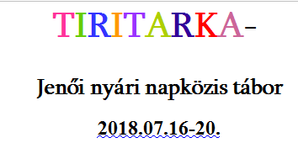
2022.08.08-12.

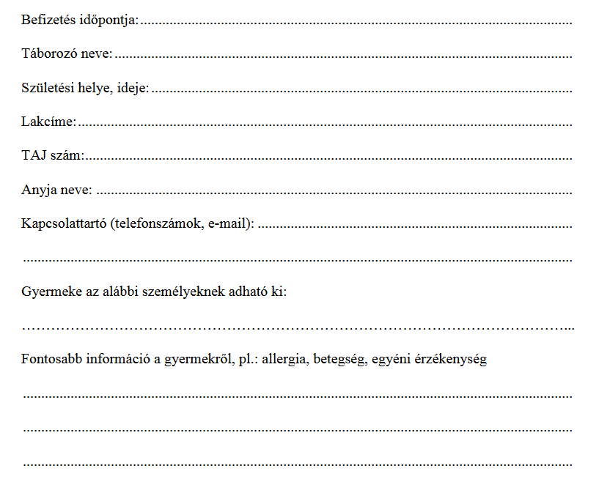
Összeg:
Alulírott,…......................................... vállalom, hogy ….................................... nevű gyermekem a TIRITARKA táborban részt vesz, és a részvételi díjat május 31-ig befizetem.

